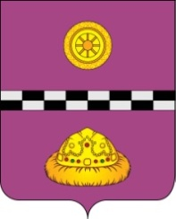

«КНЯЖПОГОСТ»
МУНИЦИПАЛЬНŐЙ РАЙОНСА АДМИНИСТРАЦИЯ

АДМИНИСТРАЦИЯ

МУНИЦИПАЛЬНОГО РАЙОНА
«КНЯЖПОГОСТСКИЙ»

ПОСТАНОВЛЕНИЕ

от 15 апреля 2021 года № 153
О признании утратившими силу
постановлений администрации
муниципального района «Княжпогостский»

В соответствии с Федеральным законом от 06.10.2003 № 131-ФЗ «Об общих принципах организации местного самоуправления в Российской Федерации», Уставом муниципального образования муниципального района «Княжпогостский», с целью упорядочения списков правовых актов муниципального района «Княжпогостский»

ПОСТАНОВЛЯЮ:

- Признать утратившими силу:
- постановление администрации муниципального района «Княжпогостский» от 30.12.2013 № 966 «Об утверждении муниципальной программы «Доступная среда»;
- постановление администрации муниципального района «Княжпогостский» от 29.04.2020 № 371 «О внесении изменений в постановление администрации муниципального района «Княжпогостский» от 30.12.2013 № 966 «Об утверждении муниципальной программы «Доступная среда»;
2. Настоящее постановление вступает в силу с момента его принятия и подлежит официальному опубликованию на сайте муниципального района «Княжпогостский».
3. Контроль за исполнением настоящего постановления возложить на первого заместителя руководителя администрации М.В. Ховрина.

Глава МР «Княжпогостский» -
руководитель администрации А.Л. Немчинов

